10. Ferientag

3. Trage die angegebenen Buchstaben der Märchenfiguren in das Lösungskästchen ein.

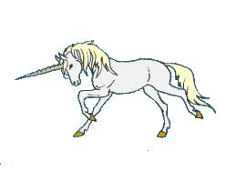
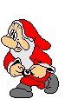


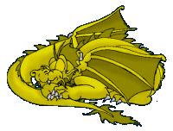


_ WER _ _ _ _ C H _ _ Z _ _ _ _ _ _ _ _ _ R F _ _ E I _ _ _ _ _
1 3 3 1 2 6

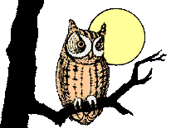

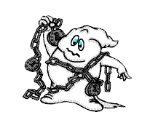
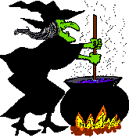


K _ _ _ _ N _ _ R _ _ H _ _ _ _ _ _ ST E _ _ _
3 1 + 2 2 1 + 2 3

4. Schreibe ein eigenes Märchen zum Lösungswort.

5. Welche Ausrede verwendet Johanna, um den Baum zu retten?

____________________________________________________________________________________________________________________________

____________________________________________________________________________________________________________________________

____________________________________________________________________________________________________________________________

____________________________________________________________________________________________________________________________

_______________________________________________________________________________________________
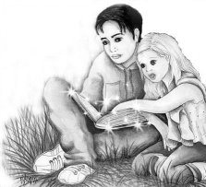

_______________________Das magische Tagebuch_________________________________________

